1hf billedkunst, september 2025/Alf Gørup Theilgaard

Allan Otte - Det almindeliges ualmindelighed - eller Traumatisk realisme.
”Helt overordnet kan Ottes landskabsbilleder betragtes som en kommentar til realismens vilkår; som adskillige kunsthistorikere har bemærket, lader det til, at han udfordrer disse vilkår på to grundlæggende måder. For det første er der en tendens til, at hans brug af digitale fotografier som udgangspunkt for sit billedsprog forstærker realismen i hans projekt, men den særegne metode, han benytter til at påføre malingen med, undergraver så denne realisme, fordi den forstyrrer det optiske fokus i de genstande og scener, han skildrer.
(….)
Selv om Ottes visuelle undergravning af realismen er afgørende for forståelsen af hans værk, er det den anden grundlæggende strategi, han benytter - motivvalget som dette essay handler om. I litteraturen om Otte er det blevet skik at notere, at de genstande og øjeblikke, han vælger at skildre, ikke harmonerer med især det nittende århundredes romantiske forventninger til landskabsmaleriet”
Uddrag af Thor J. Mednick: ”Hvad laver dette opblæste spektakel hernede” i: Naturligvis. Landskabsmalerier af Allan Otte. Katalog (Fuglsang Kunstmuseum/Heart/Brands), 2020

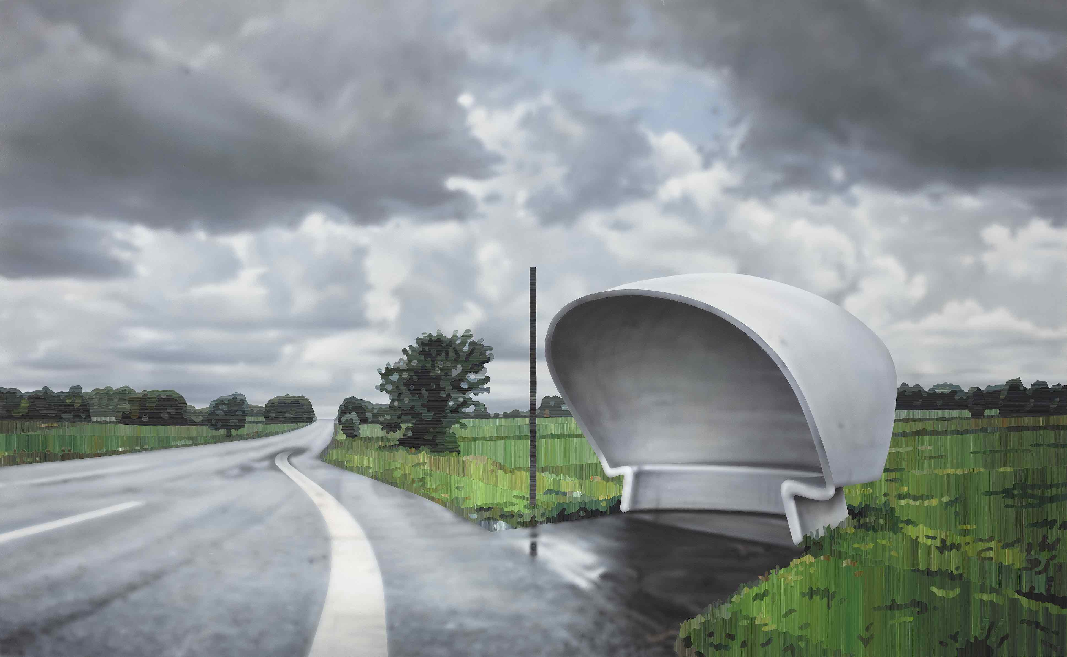
Allan Otte: Ophold. (100x161,8 cm) Akryl på plade, 2013

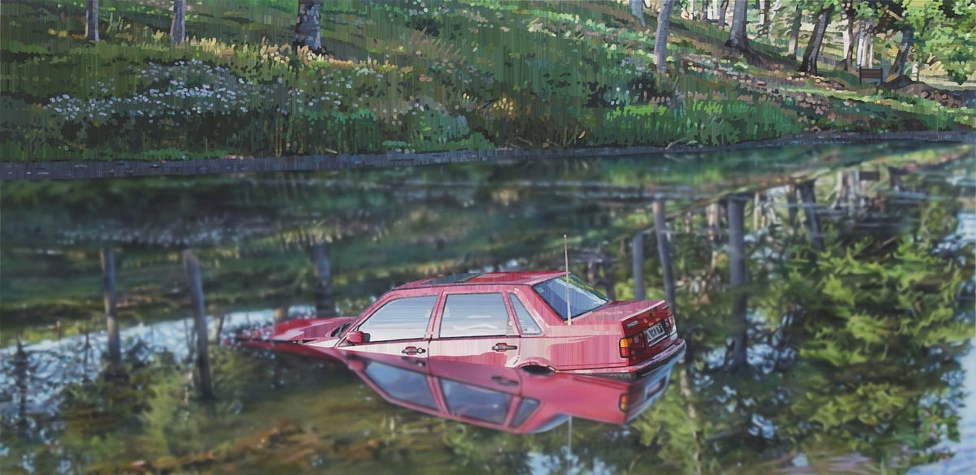
Allan Otte: Suppedas (122x250 cm) Akryl på plade, 2014

Opgave:
Et muligt fælles tema for de to viste billeder kunne være noget med det forladte og det triste - og bagved et muligt drama.
Lad dette tema - det forladte og det triste - være udgangspunktet for et eget værk.
- Det behøver ikke at være så svært. Det kan jo fx være et billede af et cafébord og to glas, hvor af det ene er væltet.
- Eller en strand med et forladt håndklæde og tomme dåser.
- Eller…..

